**LAPORAN PRAKTIKUM**

**PEMROGRAMAN BERBASIS WEB**

**“APLIKASI KALKULATOR SEDERHANA”**



Disusun Oleh :

Nama : I Gusti Ayu Nyoman Tri Wahyuni M.

NIM : 1808561096

Kelas : E

**PROGRAM STUDI TEKNIK INFORMATIKA**

**FAKULTAS MATEMATIKA DAN ILMU PENGETAHUAN ALAM**

**UNIVERSITAS UDAYANA**

**BADUNG**

**2020**

# **KATA PENGANTAR**

Puji dan syukur ke hadirat Tuhan Yang Maha Kuasa atas segala rahmat yang diberikan-Nya sehingga tugas Laporan Praktikum Pemrograman Berbasis Web yang berjudul ”*Aplikasi Kalkulator Sederhana*” ini dapat saya selesaikan. Laporan ini saya buat sebagai kewajiban untuk memenuhi tugas. Dalam kesempatan ini, penulis menghaturkan terimakasih yang dalam kepada semua pihak yang telah membantu menyumbangkan ide dan pikiran mereka demi terwujudnya makalah ini. Akhirnya saran dan kritik pembaca yang dimaksud untuk mewujudkan kesempurnaan makalah ini penulis sangat hargai.

Badung, 19 November 2020

Penyusun

# **DAFTAR ISI**

**KATA PENGANTAR i**

**DAFTAR ISI ii**

**BAB I 1**

**PENDAHULUAN 1**

**1.1** **Latar Belakang 1**

**1.2** **Tujuan 1**

**1.3** **Manfaat 1**

**BAB II 2**

**KAJIAN PUSTAKA 2**

**2.1 Penjelasan Bahasa Pemrograman 2**

**2.2 Pengertian HTML 2**

**2.3 Pengertian CSS 2**

**2.4 Pengertian Javascript 3**

**BAB III 4**

**PEMBAHASAN 4**

**3.1 Penjelasan Code 4**

**3.2 Hasil 8**

**BAB IV 9**

**PENUTUP 9**

**4.1 Simpulan 9**

**4.2 Saran 9**

**DAFTAR PUSTAKA 10**

# **BAB I**

# **PENDAHULUAN**

## **1.1 Latar Belakang**

Pemrograman web berasal dari istilah pemrograman dan web. Pemrograman merupakan proses pembentukan instruksi atau perintah tertulis untuk sebuah program komputer mulai dari proses menulis, menguji, memperbaiki, dan memelihara instruksi-instruksi tersebut. Sedangkan web merupakan media informasi, atau halaman yang dapat diakses dengan bantuan jaringan internet menggunakan perangkat lunak browser. Web ini sendiri mencakup informasi dalam bentuk tulisan, gambar, grafik, video, audio, bahkan animasi. Maka dapat disimpulkan bahwa pengertian pemrograman web ialah proses pembuatan instruksi-instruksi untuk menciptakan program/aplikasi berbasis internet yang dapat diakses melalui browser.

Pada laporan praktikum kali ini akan dijelaskan lebih detail tentang bagaimana pemrograman dengan menggunakan html, css, dan javascript berperan untuk membuat sebuah aplikasi kalkulator sederhana.

## **1.2 Tujuan**

Adapun tujuan dari membuat laporan ini antara lain :

1. Untuk mempraktikan materi yang telah dijelaskan oleh dosen pengajar
2. Untuk berlatih dalam membuat suatu pemrograman berbasis web
3. Untuk melengkapi tugas yang diberikan oleh dosen pengajar

## **1.3 Manfaat**

Manfaat yang didapat dari laporan ini adalah :

1. Mahasiswa dapat mengetahui lebih detail tentang apa itu pemrograman web

2. Mahasiswa dapat mengetahui lebih detail tentang bahasa pemrograman html, css, dan javascript

3. Mahasiswa dapat mengetahui seperti apa penggunaan bahasa pemrograman html, css, dan javascript yang berperan dalam pembuatan aplikasi kalkulator sederhana

# **BAB II**

# **KAJIAN PUSTAKA**

## **2.1 Penjelasan Bahasa Pemrograman**

Bahasa pemrograman (bahasa pemrograman) adalah instruksi standar untuk memerintah komputer yang memiliki fungsi tertentu. Bahasa pemrograman ini adalah satu set aturan sintaks dan semantik yang digunakan untuk mendefinisikan program komputer. Bahasa ini memungkinkan seorang programmer dapat menentukan mana yang data yang akan diproses oleh komputer, bagaimana data ini akan disimpan / diteruskan, dan langkah-langkah apa yang persis jenis yang akan diambil dalam berbagai situasi. Jenis – jenis bahasa pemrograman diantaranya ada tingkat rendah, menengah, dan tinggi adapun bahasa pemrograman tersebut yaitu sepert C, C++, Java, Python, PHP, HTML, CSS, Javascript dan masih banyak lagi.

Kali ini akan dijelaskan beberapa bahasa pemrograman saja yaitu html, css, dan javascript dimana ketiga bahasa pemrograman tersebut digunakan dalam pembuatan aplikasi kalkulator sederhana, aplikasi kalkulator sederhana ini dibuat guna mempermudah user dalam hal hitung – menghitung.

## **2.2 Pengertian HTML**

HTML (Hyper Text Markup Language) adalah bahasa markup yang digunakan untuk membuat halaman web. HTML adalah markup yang digunakan untuk mendefinisikan struktur halaman web. Hal ini seperti misalnya membuat elemen paragraf, gambar, link dan lain sebagainya. HTML tersusun atas elemen-elemen HTML. Elemen html didefinisikan dengan tag-tag HTML.

Sebagian besar halaman web yang terdapat di internet merupakan halaman yang dibangun dengan HTML. HTML merupakan bentuk utama dari halaman web. CSS dan Javascript terletak didalam file HTML. Sebuah halaman web dapat dibuat hanya dengan menggunakan HTML (Tanpa CSS dan Javascript).

## **2.3 Pengertian CSS**

CSS adalah bahasa yang digunakan untuk mengatur tampilan (gaya) elemen-elemen HTML. Dengan CSS, kita dapat memberikan warna background, border, mengatur posisi elemen, ukuran font dan lain sebagainya. Pada dasarnya, CSS berfungsi untuk mendesain, membentuk, serta mengubah tampilan halaman sebuah website. CSS dapat bekerja dan berlaku melalui tag HTML. Dengan adanya CSS, tag HTML yang sederhana dapat diubah sehingga tampilan laman website pun menjadi terlihat lebih menarik dan efisien.

## **2.4 Pengertian Javascript**

Javascript adalah sebuah bahasa komputer atau kode pemrograman yang digunakan pada website agar website tersebut menjadi lebih interaktif dan dinamis. JavaScript adalah bahasa pemrograman web yang bersifat Client Side Programming Language. Penggunaan kode javascript pada sebuah website bersifat opsional, artinya tidak harus selalu ada.

Bahasa pemrograman Client Side berbeda dengan bahasa pemrograman Server Side seperti PHP, dimana untuk server side seluruh kode program dijalankan di sisi server. Untuk menjalankan JavaScript, kita hanya membutuhkan aplikasi text editor dan web browser. JavaScript memiliki fitur: high-level programming language, client-side, loosely tiped dan berorientasi objek.

# **BAB III**

# **PEMBAHASAN**

## **3.1 Penjelasan Code**

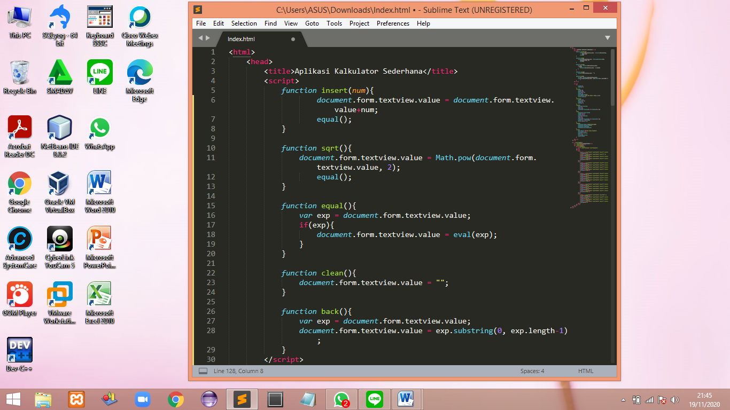

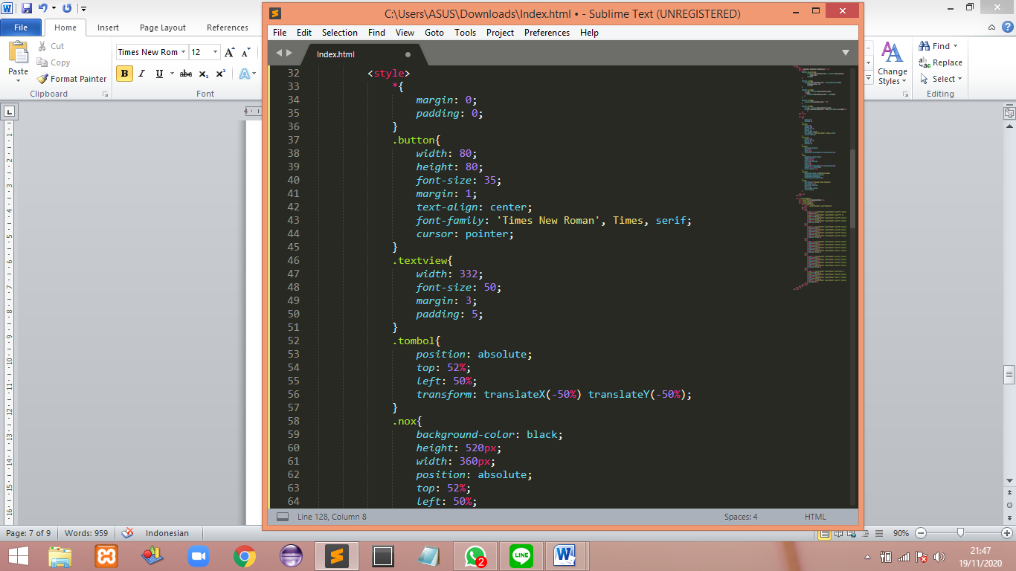

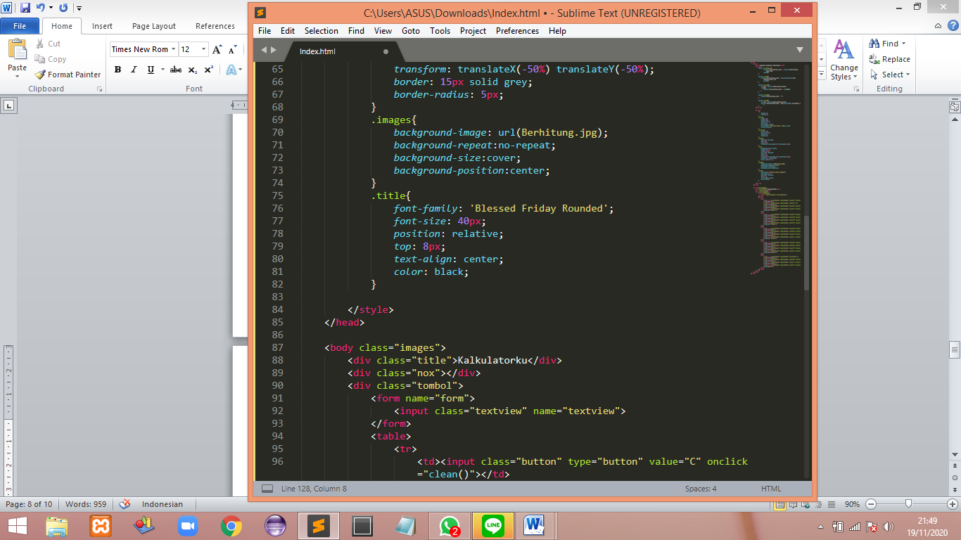

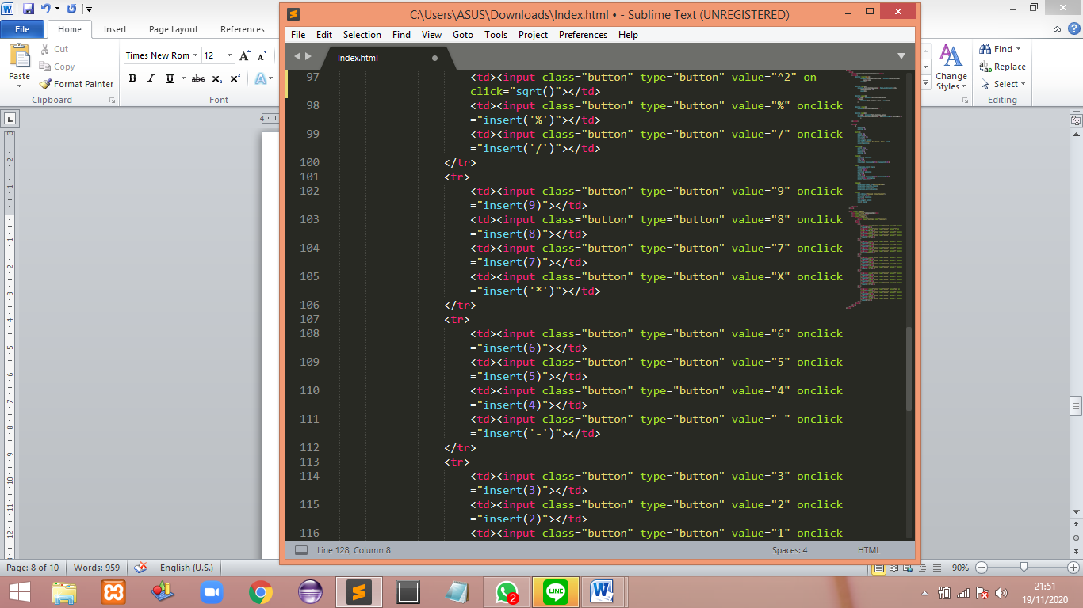

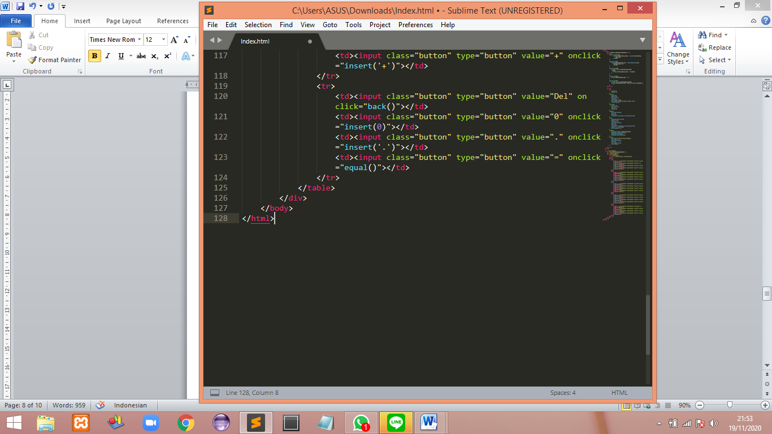

**Penjelasan :**

* **Index.html**

Document Index.html ini digunakan untuk merepresentasikan visual sebuah halaman web. Dimana terdiri atas HEAD (<head>…</head>) dan BODY (<body>…</body>). Pada bagian head mencakup beberapa tag yaitu :

* Title <title>

Merupakan tag yang digunakan untuk memberi sebuah judul atau nama pada halaman web

* Script <script>

Merupakan tag yang digunakan untuk mendefinisikan suatu keterhubungan antara dokumen html dengan dokumen pendukungnya. Script nantinya akan memanggil client-side script (JavaScript) akan diimplementasikan pada dokumen HTML.

* **Css**

Seperti pada pengertian dari css, css ini berguna untuk mengatur tampilan (gaya) elemen – elemen pada HTML. Khusus pada program kalkulator ini css digunakan untuk mengatur background, ukuran textview button, serta ukuran textview tulisan dan lainnya.

* **Javascript**

Javascript sendiri digunakan untuk menjalankan operasi perhitungan yang ada pada kalkulatornya, adapun fungsi – fungsi yang digunakan yaitu :

* Insert

Memiliki fungsi untuk memunculkan value yang kita klik pada button dan menyimpan ke dalam document.

* Sqrt

Memiliki fungsi untuk melakukan perhitungan akar kuadrat, yang di dimana pada perintah tersebut bilangan yang kita klik akan di simpan ke document sampai pada fungsi math.pow dimana bilangan yang kita masukkan dan masuk ke document akan di eksekusi dengan di kali dengan bilangan itu sendiri

* Equal

Memiliki fungsi untuk menampilkan hasil yang telah diolah oleh fungsi insert.

* Clean

Memiliki fungsi untuk menghapus seluruh inputan bilangan yang ada pada screen.

* Back

Memiliki fungsi untuk menghapus satu buah bilang yang terakhir di inputkan.

## **3.2 Hasil**

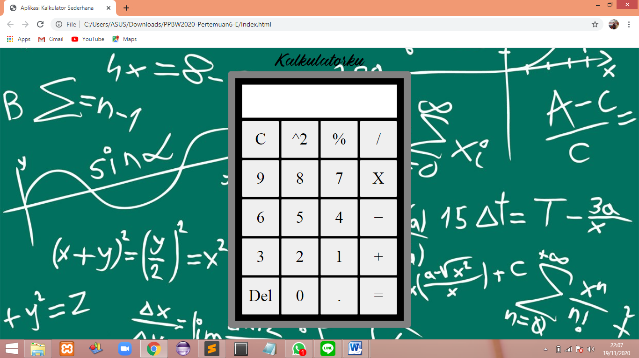

**Pada saat melakukan operasi ^2**

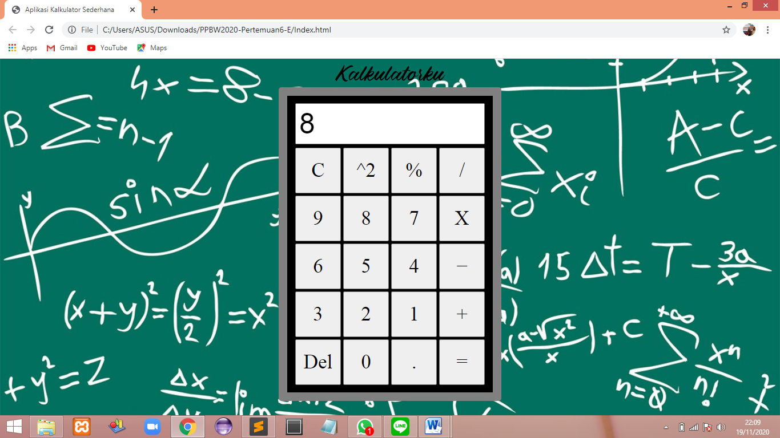

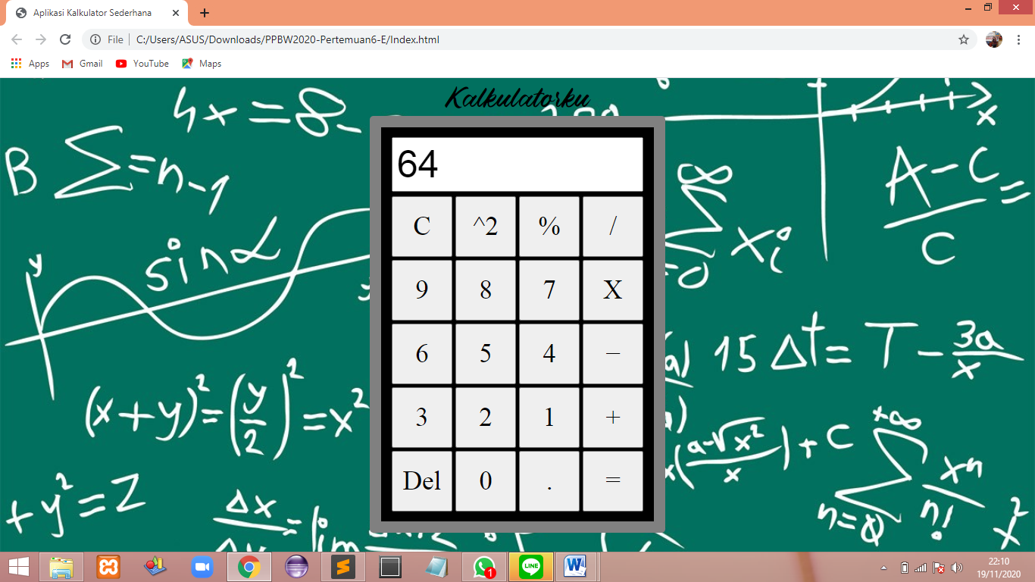

# **BAB IV**

# **PENUTUP**

## **4.1 Simpulan**

Dari pembahasan diatas didapat kesimpulan bahwa dengan adanya pembuatan tugas pemrograman web ini dapat menambah ilmu tentang HTML, CSS, dan juga Javascript. Dengan adanya penugasan ini juga melatih diri dalam praktik coding. Khususnya untuk penggunaan Javascript yang baru kami pelajari, kami dapat langsung mengimplementasikan beberapa jenis method yang terdapat pada JavaScript.

## **4.2 Saran**

Pada saat penulisan code program diharapkan untuk teliti dan berhati – hati agar tidak terjadinya salah syntax sehingga program tidak mengalami error atau kesalahan pada code.

# **DAFTAR PUSTAKA**

Andy : Dasar-Dasar Pemrograman Web [Panduan dan Tips]

<https://qwords.com/blog/pemrograman-web/#:~:text=Maka%20dapat%20disimpulkan%20bahwa%20pengertian,yang%20dapat%20diakses%20melalui%20browser>. (Diakses 19 November 2020)

Dosen Pendidikan 3 : Bahasa Pemrograman

<https://www.dosenpendidikan.co.id/bahasa-pemrograman/> (Diakses 19 November 2020)

DuniaIlkom : Tutorial Belajar JavaScript Part 1: Pengertian dan Fungsi JavaScript dalam Pemrograman Web

<https://www.duniailkom.com/tutorial-belajar-javascript-pengertian-dan-fungsi-javascript-dalam-pemograman-web/> (Diakses 19 November 2020)

dewaweb : Belajar CSS: Pengertian, Peran, Fungsi, dan Macamnya

<https://www.dewaweb.com/blog/belajar-css-pengertian-peran-fungsi-dan-macamnya/#:~:text=Pada%20dasarnya%2C%20CSS%20berfungsi%20untuk,terlihat%20lebih%20menarik%20dan%20efisien>. (Diakses 19 November 2020)

wiblogger : Pengertian dan fungsi HTML, CSS dan Javascript sebagai pembangun Halaman web

<https://www.wiblogger.com/2019/11/pengertian-html-css-javascript.html> (Diakses 19 November 2020)